Thème 10 : Une régulation des échanges internationaux est-elle nécessaire ?

Nous venons d’aborder ensemble, le premier chapitre de ce thème (ch7) qui nous a conduit à étudier et appréhender l’évolution des échanges internationaux, à interpréter et expliquer la mesure des échanges internationaux à travers le solde de la balance des transactions courantes, à identifier et caractériser les principaux pôles d’échanges internationaux (Triade, Brics) et à expliquer le rôle des firmes multinationales dans le développement des échanges internationaux.

Ce qu’il faut retenir de ce chapitre :

Les échanges internationaux (de biens et de services) ont très fortement progressé au niveau mondial depuis les années 1980.
Les exportations mondiales ont été multipliées par 9,7 en plus de 30 ans.
Ce sont les exportations de services qui ont le plus progressé. Toutefois la part des services dans le total des exportations reste faible (20% des exportations).

En France, les échanges internationaux ont également progressé mais moins qu’au niveau mondial.
Les exportations françaises ont été multipliées par 6,1 en plus de 30 ans (services : x7,1)

Les importations françaises évoluent dans les mêmes proportions.

La balance des transactions courantes est un outil de mesure qui permet de retracer les échanges de la France envers le reste du monde.

La balance des transactions courantes regroupe :
- La balance commerciale qui elle retrace les échanges de biens uniquement
- La balance des invisibles qui retrace les échanges de services et de revenus.

Depuis 2011, le solde de la balance des transactions courantes de la France est négatif (déficit).
Il est dû à un solde de la balance commerciale fortement déficitaire (biens).

En 2013, nous avons constaté une baisse du déficit commercial de la France liée à un ralentissement des exportations moins fort que celui des importations. Ce ralentissement au niveau des exportations s’explique en partie à cause de la faiblesse de la demande au sein de l’UE son principal partenaire commercial.

La France possède toutefois des forces au niveau de son commerce extérieur essentiellement dans l’aéronautique, les parfums et cosmétiques ainsi que dans l’industrie agro-alimentaire.
Elle peine cependant dans l’énergie, l’informatique et l’électronique ainsi que dans le textile.

L’excédent des échanges de services de la France en 2013 s’explique par l’excédent des « Voyages » liés au tourisme. Les dépenses des touristes étrangers sont supérieures aux dépenses des touristes français à l’étranger.
Les transports en revanche sont légèrement déficitaires.

Les pays qui ont le plus de poids dans les exportations mondiales sont en 1980 les Etats-Unis (11,2%), l’Allemagne (9,3%), la France (6,6%), le Japon et l’Italie. En 2013, la Chine passe en tête avec 10,3%, les Etats-Unis second avec 9,6% suivis de l’Allemagne, le Japon et la France.

Chapitre 8 : Des pratiques d’échanges divergentes

L’objet d’étude de ce chapitre concerne les pratiques des pays au niveau de leurs échanges : nous allons voir que les Etats peuvent opter soit pour l’ouverture de leur frontière (libre échange) soit pour la fermeture des frontières (protectionnisme).

- Libre-échange, protectionnisme : spécificités, avantages

J’apprends différemment : utilisation d’un support vidéo

Une vidéo va être projetée au tableau. Une fois celle-ci visionnée, vous devrez répondre à une série de questions.
« Vidéo Libre échange ou protectionnisme ? »

Qu’est-ce que le libre échange ?

Réponse élève :

……………………………………………………………………………………………………………………………………………….
……………………………………………………………………………………………………………………………………………….
……………………………………………………………………………………………………………………………………………….
……………………………………………………………………………………………………………………………………………….

Correction :

……………………………………………………………………………………………………………………………………………….
……………………………………………………………………………………………………………………………………………….
……………………………………………………………………………………………………………………………………………….
……………………………………………………………………………………………………………………………………………….

Que permet le libre échange au niveau des producteurs ? puis des consommateurs ?

Réponse élève :

……………………………………………………………………………………………………………………………………………….
……………………………………………………………………………………………………………………………………………….
……………………………………………………………………………………………………………………………………………….
……………………………………………………………………………………………………………………………………………….

Correction :

……………………………………………………………………………………………………………………………………………….
……………………………………………………………………………………………………………………………………………….
……………………………………………………………………………………………………………………………………………….
……………………………………………………………………………………………………………………………………………….

Pourquoi peut-on dire que le libre échange favorise la hausse de la productivité et de l’innovation au sein des entreprises ?

Réponse élève :

……………………………………………………………………………………………………………………………………………….
……………………………………………………………………………………………………………………………………………….
……………………………………………………………………………………………………………………………………………….
……………………………………………………………………………………………………………………………………………….

Correction :

……………………………………………………………………………………………………………………………………………….
……………………………………………………………………………………………………………………………………………….
……………………………………………………………………………………………………………………………………………….
……………………………………………………………………………………………………………………………………………….

Qu’est que la délocalisation ? que peut-elle entraîner au niveau d’un pays ?

Réponse élève :

……………………………………………………………………………………………………………………………………………….
……………………………………………………………………………………………………………………………………………….
……………………………………………………………………………………………………………………………………………….
……………………………………………………………………………………………………………………………………………….

Correction :

……………………………………………………………………………………………………………………………………………….
……………………………………………………………………………………………………………………………………………….
……………………………………………………………………………………………………………………………………………….
……………………………………………………………………………………………………………………………………………….

Qu’est-ce que le dumping fiscal ? Est-ce conseillé ?

Réponse élève :

……………………………………………………………………………………………………………………………………………….
……………………………………………………………………………………………………………………………………………….
……………………………………………………………………………………………………………………………………………….
……………………………………………………………………………………………………………………………………………….

Correction :

……………………………………………………………………………………………………………………………………………….
……………………………………………………………………………………………………………………………………………….
……………………………………………………………………………………………………………………………………………….
……………………………………………………………………………………………………………………………………………….

Qu’est-ce que le protectionnisme ? Quels sont les deux types de protectionnisme ?

Réponse élève :

……………………………………………………………………………………………………………………………………………….
……………………………………………………………………………………………………………………………………………….
……………………………………………………………………………………………………………………………………………….
……………………………………………………………………………………………………………………………………………….

Correction :

……………………………………………………………………………………………………………………………………………….
……………………………………………………………………………………………………………………………………………….
……………………………………………………………………………………………………………………………………………….
……………………………………………………………………………………………………………………………………………….

Pourquoi un Etat peut-il recourir à des mesures protectionnistes ?

Réponse élève :

……………………………………………………………………………………………………………………………………………….
……………………………………………………………………………………………………………………………………………….
……………………………………………………………………………………………………………………………………………….
……………………………………………………………………………………………………………………………………………….

Correction :

……………………………………………………………………………………………………………………………………………….
……………………………………………………………………………………………………………………………………………….
……………………………………………………………………………………………………………………………………………….
……………………………………………………………………………………………………………………………………………….

- Le libre-échange au cœur de la construction européenne

Complément au support vidéo

Le travail suivant est à réaliser pour la séance du lundi 7 mai 2018 (semaine prochaine)
Vous disposez d’un document qui montre le rôle majeur du libre-échange dans la construction européenne. Après avoir lu attentivement celui-ci, vous devrez répondre à la question suivante :
Quels sont les avantages que retire l’Europe à promouvoir activement le libre échange ?

Document 1 : Le libre échange au cœur de la construction européenne

La forte médiatisation des accords commerciaux européens, liée notamment au traité CETA avec le Canada ou au projet avec le Mercosur, pourrait laisser penser que le libre-échange est courant et privilégié par les Etats. Mais la réalité est toute autre : historiquement, le commerce libre est une exception.
Les frontières des nations ont toujours constitué un frein au libre-échange, tandis que les Etats ont toujours préféré les biens nationaux à l’importation (biens étrangers). Il faut attendre les modèles économiques classiques d'Adam Smith ou de Ricardo pour donner du crédit aux bénéfices d’un commerce interétatique (entre les états) libre.
Les dirigeants prennent alors conscience de l’intérêt du libre-échange, qui n’est en pratique que le fruit d’accords internationaux, rares et limités. Les premiers sont unilatéraux, à l’image des traités imposés par les puissances coloniales à la Chine, à la Corée et au Japon au XIXème siècle : un pays fort force un autre plus faible à ouvrir ses frontières commerciales, souvent sous pression militaire. Dans le même temps, le premier pays conserve ses barrières tarifaires, et ainsi un avantage commercial certain.
Puis viennent les accords bilatéraux, fruits de la réciprocité commerciale entre deux pays amis : souvent équitables, ils sont toujours d’actualité – à l’image des chantiers du CETA, de l'accord avec le Mercosur ou encore du TTIP.

La mondialisation en cours apporte également la nécessité de concevoir des accords de libre-échange permettant à plusieurs parties de bénéficier de ses avantages : ce sont les accords multilatéraux. L’Union européenne est en soi un exemple notoire d'accord multilatéral (qui dépasse évidemment les seules questions commerciales), puisqu’elle a mis en place une zone de libre-échange de biens et de services entre ses Etats membres. Le libre commerce est ainsi au cœur même, historiquement et idéologiquement, de la construction européenne.

Pourquoi échanger librement ?
Si l’UE n’hésite pas à promouvoir activement le libre-échange, y compris vis-à-vis de ses partenaires extérieurs, c’est que de nombreux avantages en sont attendus. La baisse des prix des biens et services, une plus grande compétitivité ou une croissance économique plus soutenue font notamment partie des nombreux bénéfices prêtés à la libre circulation des biens et services.
La concurrence due à l’importation de produits étrangers permet aux consommateurs de disposer de plus de choix et pousse ainsi les prix à la baisse. Face à une concurrence internationale, les producteurs locaux se spécialisent dans les productions où ils sont les plus efficaces, augmentant leur productivité et leur compétitivité sur le marché globalisé (=mondialisé).
La baisse des prix – donc une plus forte demande – couplée à une hausse de la productivité et de la compétitivité mène alors à une plus forte croissance économique.
Du point de vue du commerce extérieur, la Commission européenne considère que l’ouverture économique apporte des "avantages considérables à l’Union" et attribue aux bienfaits du commerce extérieur près de 30 millions d’emplois européens.

Ainsi, l’Union européenne se revendique d’un héritage libre-échangiste, dès sa création. Fondée sur le principe de la libre circulation des biens et services, l’UE promeut (met en avant) aujourd’hui une politique commerciale libre et équitable. Si certains détracteurs n’hésitent pas à la considérer comme protectionniste, voire dénoncent une "forteresse économique imprenable", il faut davantage voir dans ce volet de la politique commerciale européenne une protection contre les effets indésirables de la concurrence étrangère qu’une négation de son principe libre-échangiste fondateur.

- La régionalisation des échanges

Il existe un lien entre le développement du commerce, le libre-échange et la régionalisation des échanges.
En effet, le commerce international s’est accompagné de zones privilégiées de commerce par des pays qui sont proches géographiquement.
Aujourd’hui 55% des échanges mondiaux se font dans des zones géographiques proches.

Le processus de régionalisation des échanges est mené de manière plus ou moins intégrée selon les zones. L’étude de l’Union Européenne est le moyen d’illustrer un exemple d’intégration économique régionale aboutie.

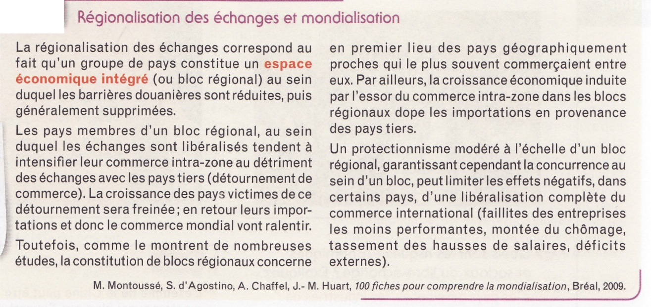

Pourquoi y a-t-il plus d’échanges entre les pays constituant le même bloc régional ?

Réponse élève :

……………………………………………………………………………………………………………………………………………….
……………………………………………………………………………………………………………………………………………….
……………………………………………………………………………………………………………………………………………….
……………………………………………………………………………………………………………………………………………….

Correction :

……………………………………………………………………………………………………………………………………………….
……………………………………………………………………………………………………………………………………………….
……………………………………………………………………………………………………………………………………………….
……………………………………………………………………………………………………………………………………………….

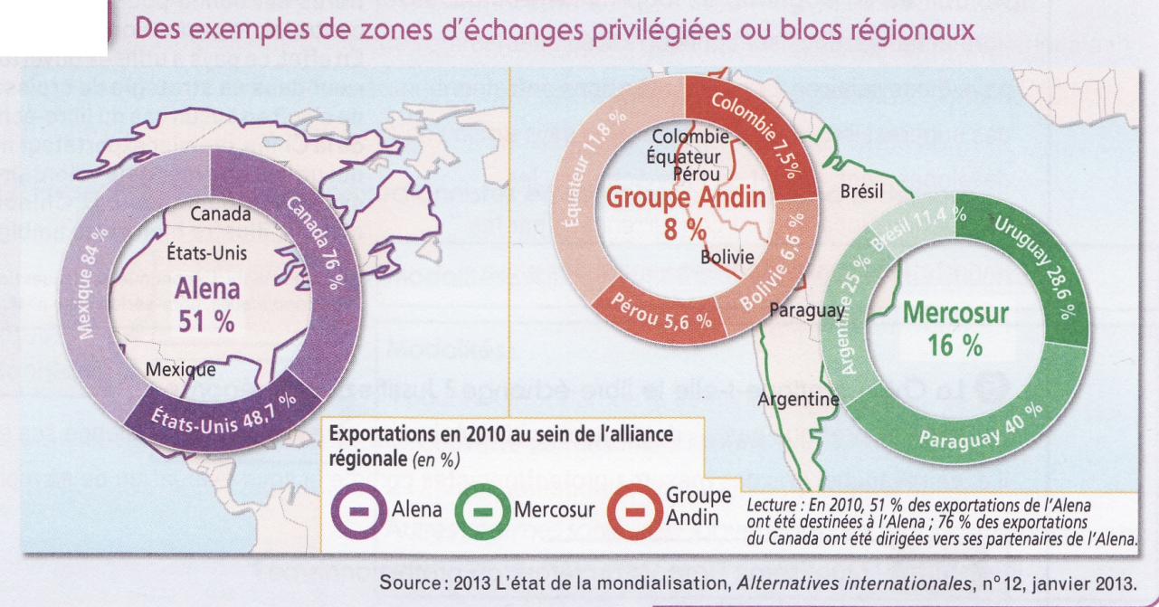
Nommez les zones d’échanges privilégiées présentes dans ce document.
Expliquez ce que signifie « Mercosur 16% » ainsi que « Paraguay 40% ».

Réponse élève :

……………………………………………………………………………………………………………………………………………….
……………………………………………………………………………………………………………………………………………….
……………………………………………………………………………………………………………………………………………….
……………………………………………………………………………………………………………………………………………….

Correction :

……………………………………………………………………………………………………………………………………………….
……………………………………………………………………………………………………………………………………………….
……………………………………………………………………………………………………………………………………………….
……………………………………………………………………………………………………………………………………………….

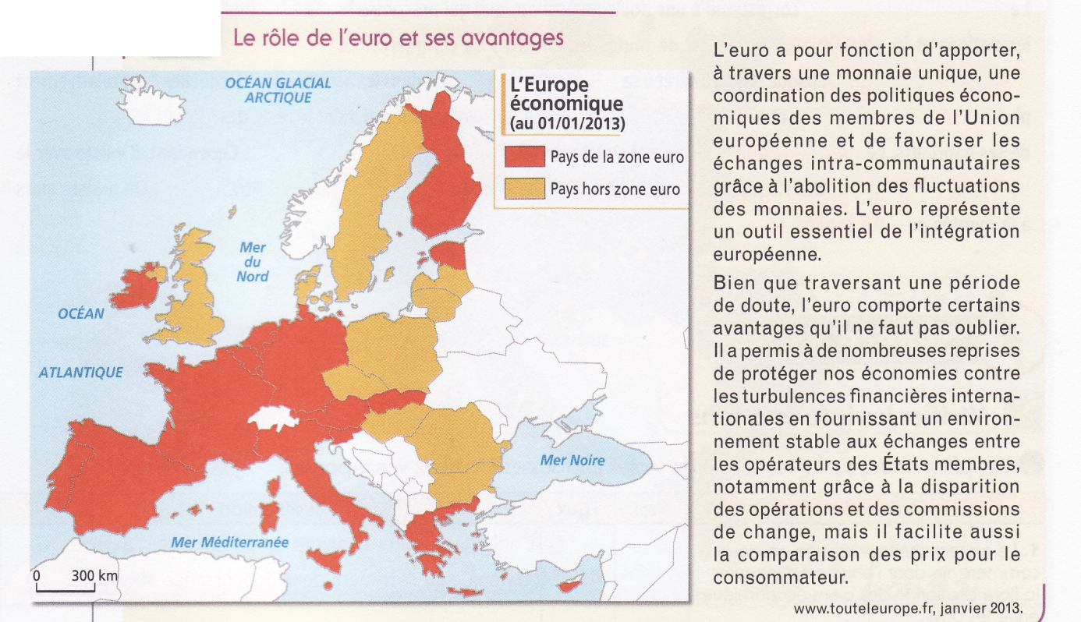

Quel élément relaté dans ce document est venu favoriser les échanges intra-communautaires de la zone euro ? Pourquoi ?

Réponse élève :

……………………………………………………………………………………………………………………………………………….
……………………………………………………………………………………………………………………………………………….
……………………………………………………………………………………………………………………………………………….
……………………………………………………………………………………………………………………………………………….

Correction :

……………………………………………………………………………………………………………………………………………….
……………………………………………………………………………………………………………………………………………….
……………………………………………………………………………………………………………………………………………….
……………………………………………………………………………………………………………………………………………….

